A
E
S
W
G
R
T
Y
U
F
L
J
N
Z
H
D
Z
X
V
B
K
Q
G
M
K
P
C

Настольная игра из бумаги Oflameron позволяет эффективно тренировать словарный запас. После нескольких игр ученики будут гораздо быстрее подбирать слова при составлении фраз на английском языке. С игрой Oflameron можно тренировать любые Европейские языки. Достаточно просто загрузить игровое поле в редактор Word и заменить буквы алфавита.

Как идеально запомнить иностранные слова
Для запоминания иностранных слов используют многократное повторение. Пишут на листочке, читаю, повторят устно, тренируют как "вопрос-ответ". Это занимает много времени, нередко требует присутствие второго лица. Слова нужно периодически повторять, чтобы не забывались - процесс малоинтересный.
Можно использовать обучающие настольные игры из бумаги, чтобы сделать перерывы на отдых приятной формой обучения.
В игре Oflameron использован специальный алгоритм, который обеспечивает мысленное повторение всего словарного запаса ДЕСЯТКИ РАЗ в каждой игровой партии. Причем, на этом построена вся игра. Повторение происходит настолько естественно, что никто не считает это нудным заучиванием.
Если вы знаете правила, вы можете организовать учебный игровой процесс где угодно. Например, на даче, в летнем лагере – отличный способ занять детей и потренировать английский язык в каникулы. Для игры нужны игральные фишки (значки, монетки, камешки) и игральный кубик (можно подбрасывать 6 монет и считать «орлы»).

Нарисуем почти "классическое" игровое поле на любом листе бумаги
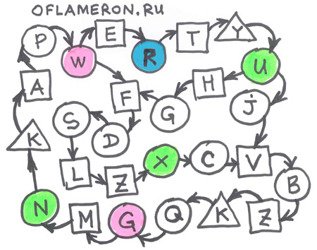
Английский язык как настольная игра
Это обычный набор дорожек с точками остановки игральных фишек. В таких играх участники бросают игральный кубик, перемещают фишки по площадкам и выполняют какие-то несложные действия. В игре Oflameron все почти так же. В начале игры участники ставят свои фишки НА ЛЮБЫЕ ЯЧЕЙКИ игрового поля. Игрок должен назвать английское слово, начинающееся на букву из этой ячейки и его перевод. За правильный ответ игроку начисляется столько баллов, сколько букв в английском слове. Названные слова записываются, чтобы они не использовались повторно.
Если игрок неправильно назвал перевод, ему не начисляются баллы. Баллы начисляются следующему игроку, который даст правильный перевод.
Игра заканчивается, когда кто-то из игроков не сможет назвать слово на занятую букву. Подсчитываются набранные баллы и определяется победитель. В игре может участвовать один или несколько учеников.
В процессе игры участники по несколько раз повторяют все известные им иностранные слова. Это обеспечивает высокую эффективность игры для закрепления выученных слов. Кроме того, ученики с меньшим словарным запасом "подтягиваются" к уровню лучших игроков всего за несколько игровых сессий.
Бонусные программы
Для поддержания интереса к игре можно ввести бонусы. Например, придать цвет ячейкам игрового поля. Если фишка игрока попадает на ячейку зеленого цвета, игрок не только называет английское слово, но и получает на свой счет дополнтельно 5 баллов.
Если фишка игрока занимает ячейку синего цвета, игрок получает дополнительно 10 баллов. Аналогичные бонусы можно назначить для ячеек другого цвета или для ячеек разной формы.
Как сделать
Игровое поле можно скачать и распечатать из редактора Word. Игровое поле легко нарисовать на любом листе бумаги - вы можете организовать игру в любом месте. Достаточно только помнить правила.
Если заменить буквы в ячейках на другие, можно изучать любые европейские языки.
Где читать
В Интернете много информации по обучающей настольной игре Oflameron - макеты для распечатывания, описания, руководства, алгоритмы, листинги программ. Для поиска задайте в Yandex или Google фразу английский язык игра oflameron.

Авторские разработки публикуются в рассылке http://subscribe.ru/catalog/home.children.nappel

При всей простоте методики, английские слова запоминаются очень эффективно. Подробнее – http://www.oflameron.ru
http://perfect-game.narod.ru/

 - Valery V Shmeleff
ртищевские ученые

